Projet Python – Partie 2

**Titre du livre :** *A Tale of Two Cities*

**Auteur du livre :** *Charles Dickens*

**Auteur du rapport :** Elisa

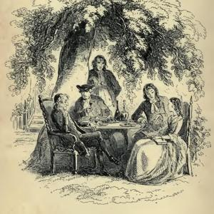

# Distribution des longueurs des paragraphes

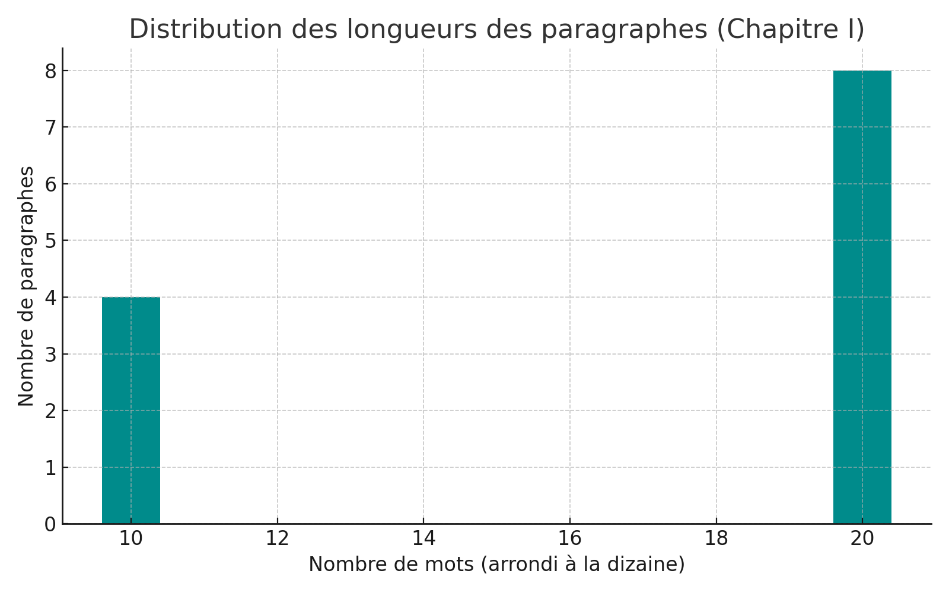

**Description de l'intrigue et analyse quantitative :**Ce projet étudie la structure du premier chapitre du livre *A Tale of Two Cities* de Charles Dickens. L'intrigue s'ouvre sur une scène complexe décrivant une période de tensions et de contradictions sociales. Nous avons extrait les paragraphes de ce chapitre et analysé leur longueur.  
  
Nombre total de paragraphes : 12  
Nombre total de mots : 226  
Paragraphe le plus court : 10 mots  
Paragraphe le plus long : 30 mots  
Nombre moyen de mots par paragraphe : 18.83  
  
Source : texte du domaine public fourni par Project Gutenberg. L'image utilisée provient d'une illustration historique du même ouvrage.